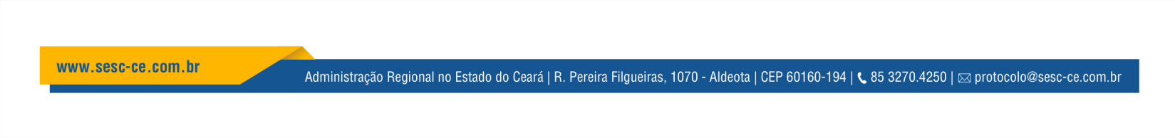
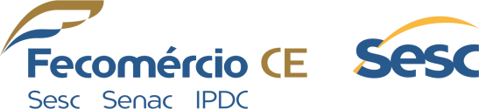

ANEXO VII

TERMO DE ADESÃO AO CREDENCIAMENTO

Eu, [nome do(a) representante legal], responsável legal da [nome do(a) artista/grupo], venho ADERIR por inteiro às regras do Edital de CREDENCIAMENTO DE ARTISTAS E PROFISSIONAIS DE ARTE E CULTURA EM TODAS AS SUAS MANIFESTAÇÕES E LINGUAGENS, PARA POSSÍVEL PRESTAÇÃO DE SERVIÇOS PARA ATENDER À PROGRAMAÇÃO REGIONAL DO SESC CEARÁ NO ANO DE 2022, e DECLARO estar CIENTE e de pleno acordo com as disposições e obrigações consignadas no edital e anexos. AFIRMO ter ciência que as prestações dos serviços serão realizadas conforme os valores definidos no Anexo I do Edital, ficando expressamente vedado o pagamento de qualquer sobretaxa em relação à tabela de valores de referência. TENHO PLENA CIÊNCIA que nenhuma indenização será devida aos(às) proponentes pela elaboração de proposta ou apresentação de documentos relativos a este Credenciamento, e que se aplicam ao presente credenciamento a Resolução nº 1.252/2012 e demais normas legais pertinentes.

, de de 2021.

Assinatura do(a) representante legal

